Blankenberge 2016
SCHACH JUGEND LANDESMEISTERSCHAFTEN

Zum vierten male fanden die Jugend Landesmeisterschaften in Blankenberge statt und dies in Folge.
Blankenberge ist ein idealer Austragungsort. Es gibt den Begleitern Gelegenheit auch etwas Urlaub
zu machen. Das Hotel Floreal bietet allen Teilnehmern, Trainern und Begleitern ein schönes „Zuhause“
in tollen Räumlichkeiten und bei leckerem Essen. Ideale Räumlichkeiten auch die Spielsäle die keinen Vergleich mit andern Spitzenturnieren zu scheuen brauchen. Ein engagiertes Organisationskomitee und ein
kompetentes Schiedsrichter- Team mit viel Verständnis für die Kinder und Jugendliche rundet dies alles ab.

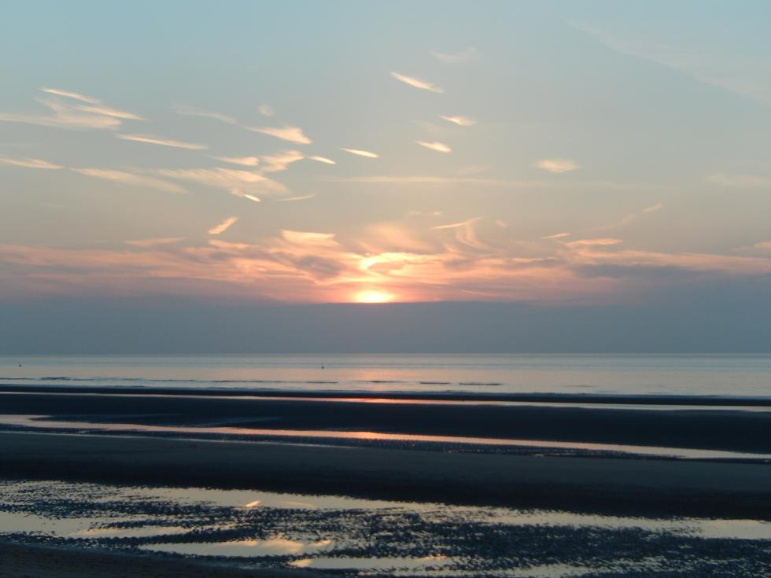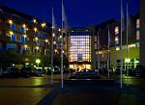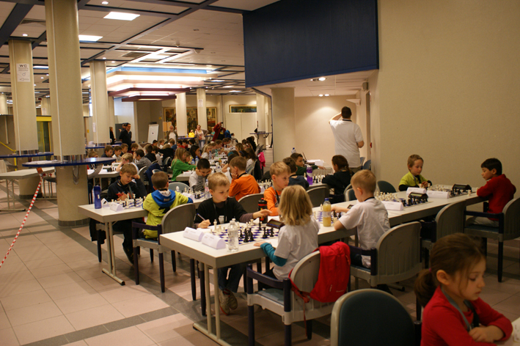

Nun kommen wir zu dem Wichtigsten: den Teilnehmern. Mit 396 Kindern und Jugendlichen von 6 Jahren bis 20 Jahren gab es einen Teilnehmerrekord für Belgische Jugend- Landesmeisterschaften. Ein Ergebnis der
einmaligen Bedingungen in Blankenberg und des nimmermüden Organisations- Teams. Unter diesen 396 Spielern waren diesmal 20 Spieler aus der Deutschsprachigen Gemeinschaft. 11 stellte unser KSK 47 Eynatten, 8 Rochade Eupen und 1 die SF Wirtzfeld. Neun dieser Spieler gehören auch dem Leistungszentrum der Deutschsprachigen Gemeinschaft an. Diese stellte auch 2 Trainer : Hans Hubert Sonntag und Michael Fejgin. Unsere Spieler wurden darüber hinaus von Christian Braun, Mathias Roeder und Aleksej Litwak schachlich betreut . Bob Rosskamp stand gleichfalls immer bereit mit den Kleinen die Partien nachzuspielen
Alle diese Trainer übten ihre Tätigkeit kompetent und mit viel Verständnis für die ihre Sprösslinge aus.

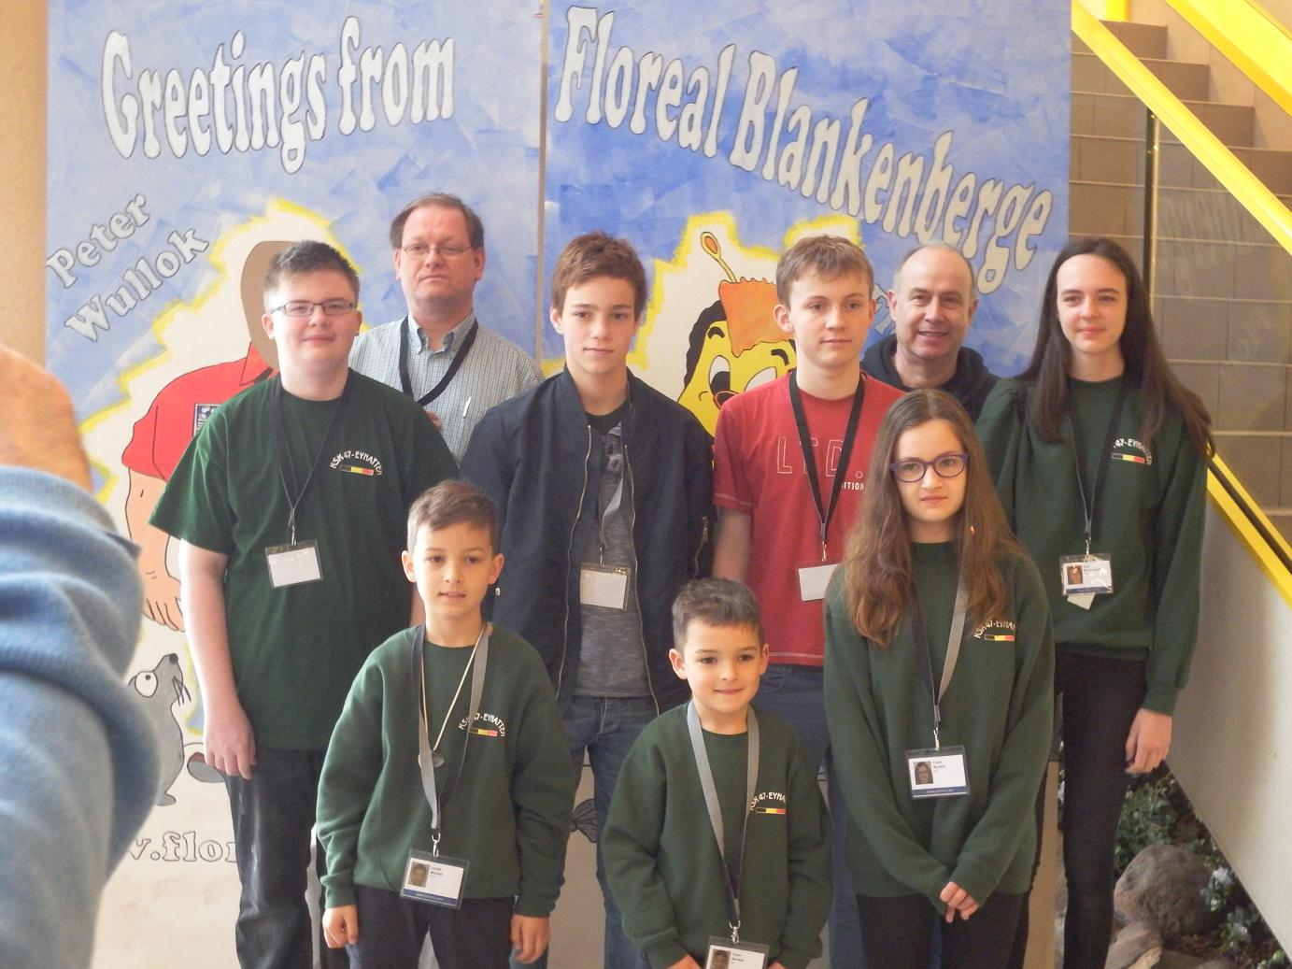
Sascha Raphael Stefan Elsa
Louis Yvan Clara
Ein Teil unseres Teams mit den Trainern Hubert Sonntag und Mathis Roeder
Noch zum Team gehörten : Marcel Kötters – Michael Hammers – Patrick Breitkopf- Felix Wertz

Insgesamt schnitten unsere Spieler sehr gut ab. Selten gab es so viele Spieler (innen) mit so vielen Punkten ,
- 5,5 und 6. Zu Beginn schien es sogar einen Durchschnittsrekord zu geben. Dies mit 68 % der möglichen
Punkte. ( Der Rekord liegt bei 58 % ) Doch als viele unserer Spieler zur Spitze vordrangen wurde die Luft natürlich dünner und es war schwerer Punkte zu erspielen. Letztendlich erreichten unsere 11 Spieler (innen)
am Ende 57 % der möglichen Ausbeute. Auch erstaunlich : 6 der 11 Spieler(innen) schafften eine Platzierung unter den Top Ten ihrer jeweiligen Altersklasse. Beste Punktejäger unseres KSK 47 Eynatten waren Yvan Burdot, Louis Burdot, Patrick Lazar, Sascha Seibt mit 6 Punkten dicht gefolgt von Stefan Gronsfeld, Michael Hammers, Marcel Kötters mit jeweils 5,5 Pinkten. Beste Platzierung erreichte Elsa Bond-Hanten /( Vize- Landesmeisterin) und Yvan Burdot (4. Platz) .Alle Spieler(innen) gaben ihr Bestes und kämpften hart um jeden Punkt. Noch zu erwähnen noch ,dass Christian Braun erneut das Blitz Schach Turnier gewann
Christian Braun 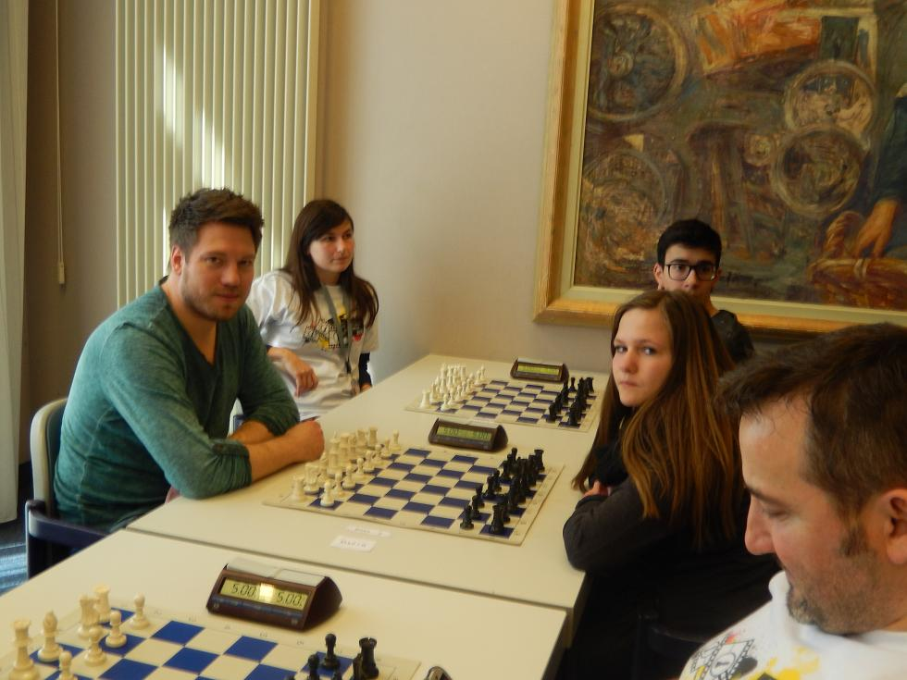

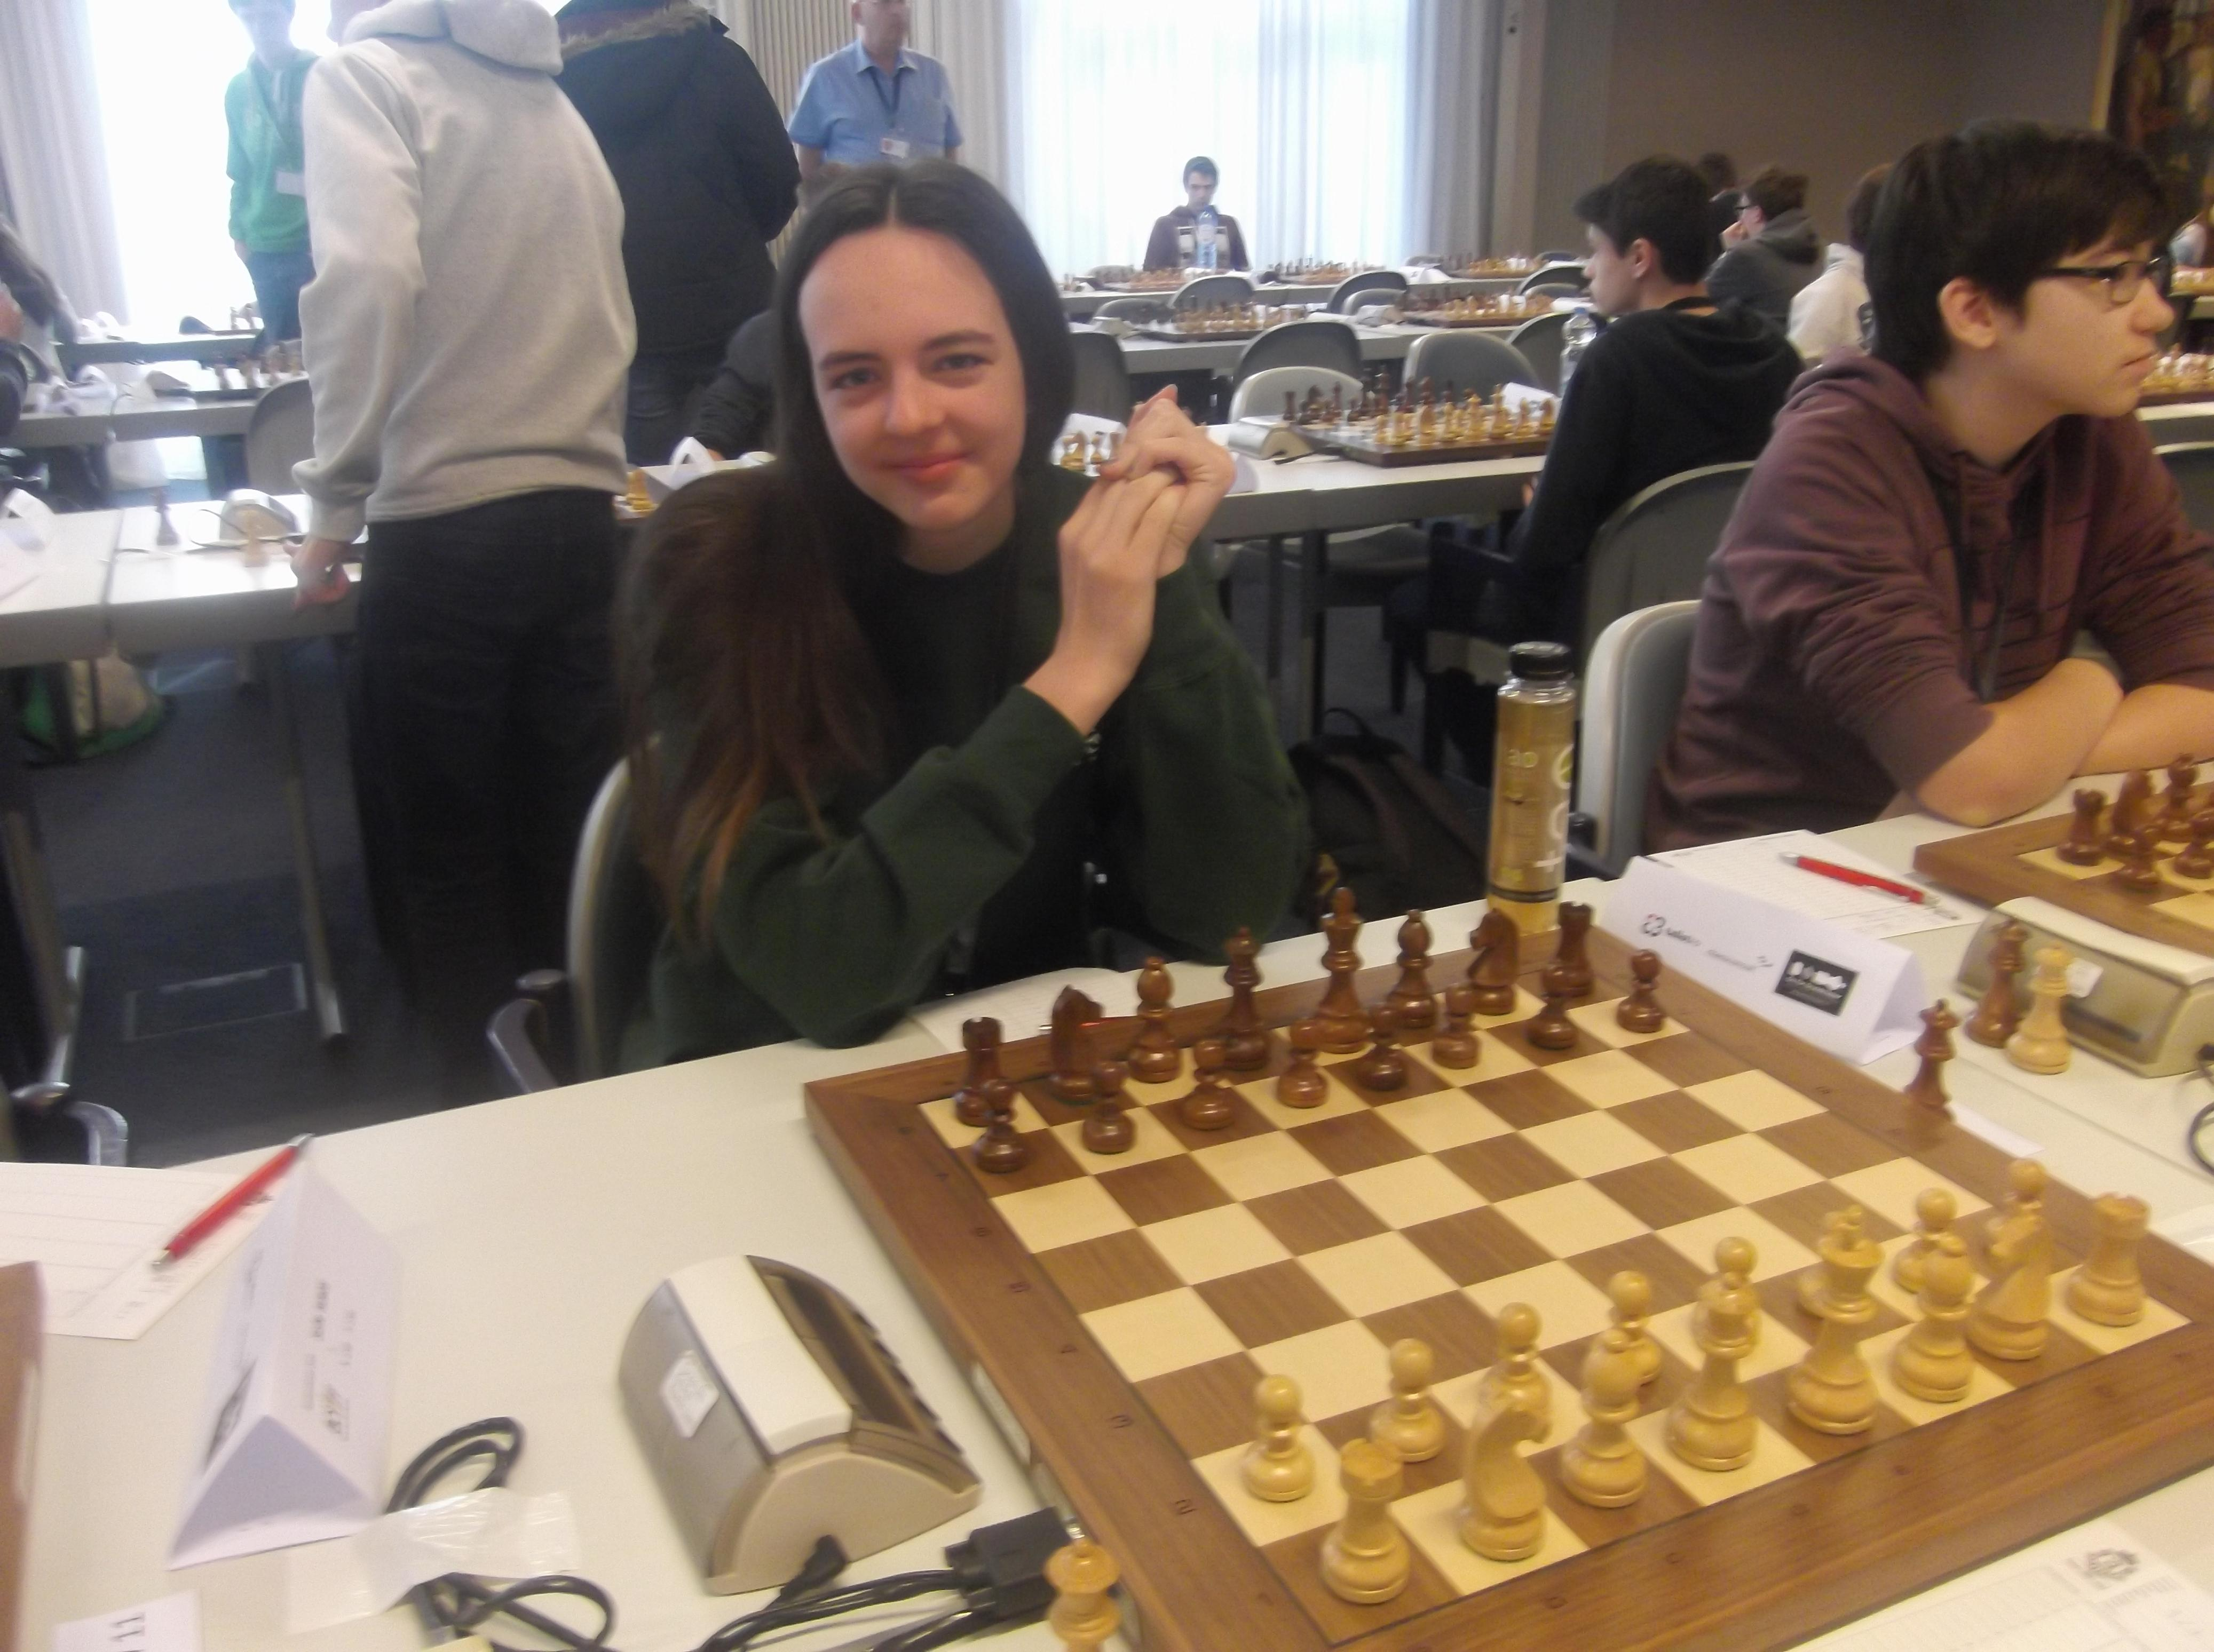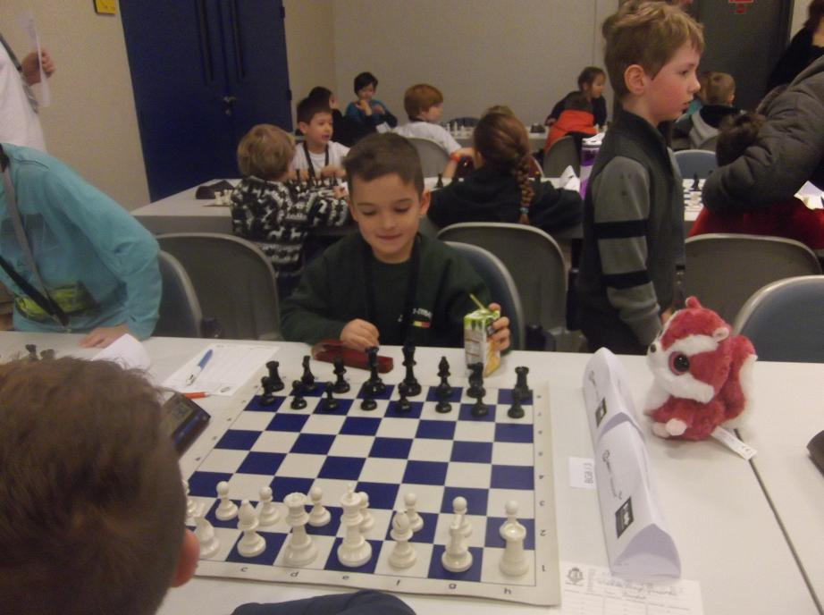
Elsa Yvan

Innerhalb unseres Teams war es sehr harmonisch und wir erlebten allesamt sehr schöne Tage in Blankenberg
auch innerhalb der grossen Belgischen Schachfamilie. Für mich war meine 42.Tilnahme eine der schönsten
---------------------------------------------------------------------------------------------------
Unsere Spieler (innen) einzeln betrachtet
Marcel Kötters U 20 5,5 Punkten Platz 23
Marcel spielt eigentlich „nur“ so zum Spass : Umso erstaunlicher sein sehr gutes Ergebnis unter anderem mit einem Sieg über einen Spieler von 2.000 Elo Punkten
-------------------------------------------------------------------------------------------------------------------------
Felix Wertz U 18 2,0 Punkte Platz 41
Felix spielt eigentlich nur mehr ab und zu Schach. So fehlte ihm die Spielpraxis
-------------------------------------------------------------------------------------------------------------------------
Sascha Seibt U 16 6,0 Punkte Platz 06
Sehr gutes Turnier ohne Niederlage ! Erkrankte vor der 5. Runde hielt aber diese Partie tapfer durch
und gewann diese sogar.

Michael Hammers U16 5,5 Punkte Platz 10
Auch Michael spielte ein sehr gutes Turnier. In der 5. Runde war sogar eine Eroberung des 1.Platzes möglich

Stefan Gronsfeld U 16 5,5 Punkte Platz 12
Stefan unterstrich mit seiner sehr guten Gesamtleistung, dass er im Laufe des Jahres sehr gute Fortschritte gemacht hat

Raphael Kötters U 16 5 Punkte Platz 23
Raphael betreibt das Schach als Nebensportart. So sind seine 5 Punkte ein gutes Ergebnis.
Auch in Betracht, dass Raphael wegen einer Schulfahrt eine Partie weniger spielen konnte.(1.Partie)

Elsa Bond- Hanten U 16 M 4,5 Punkte Platz 2
Elsa spielte auch ein sehr gutes Turnier. Am Ende fehlte nur 1 Punkt zum Landesmeister- Titel
Aber Vize Landesmeisterin ist auch ein schöner Erfolg
-----------------------------------------------------------------------------------------------------------------------------------
Clara Burdot U 14 M 4,5 Punkte Platz 9
Clara spielte immer ruhig und schön auf. Sie liebt das vorsichtige Positionsspiel. Gutes Turnier
----------------------------------------------------------------------------------------------------------------------------
Louis Burdot U 10 6,0 Punkte Platz 7
Es macht immer Freude Louis schönem Spiel zuzuschauen . Kämpfte sich mit gutem Endspurt noch unter
die Top Ten

Patrick Breitkopf U 10 6,0 Punkte Platz 12
Patrick legte drei Serien hin : 3 Siege in Folge 3 Niederlagen in Folge dann Gott sei Dank wieder 3 Siege
in Folge und so eine schöne Platzierung im grossen Teilnehmerfeld

Yvan Burdot U 8 6,0 Punkte Platz 4
Yvan zählt zu den stärksten Sechsjährigen die ich je spielen gesehen habe, und ich habe deren schon
unzählig viele gesehen. Neben dem schachlichen Können ist imposant mit welcher Bescheidenheit Yvan Siege „ feiert“ und welcher Gelassenheit Yvan Niederlagen entgegennimmt

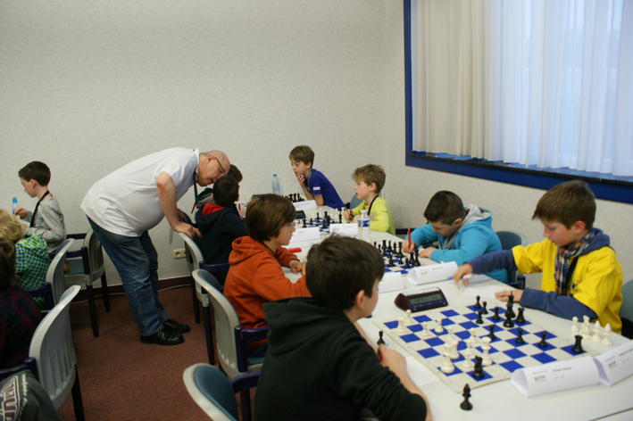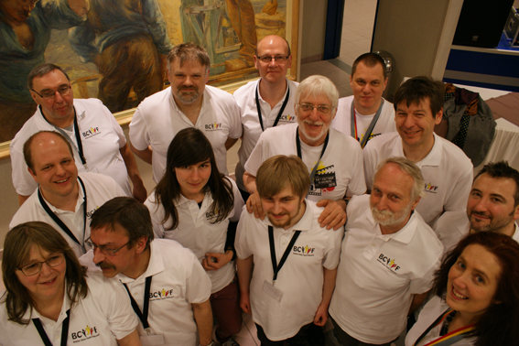
Kurt Organisations Team

Nicht vergessen dürfen wir Patrice und José Dorr die mit grossem Einsatz im Organisationskomitee tätig waren und Kurt Rosskamp und Yannick Dorr die ihr Amt als Schiedsrichter mit viel Umsicht
und Gelassenheit ausübten.
-----------------------------------------------------------------------------------------------------------------------------

Noch mehr Bilder gleich in der Ausgabe : Aktuell informiert
Und in den nächsten Ausgaben

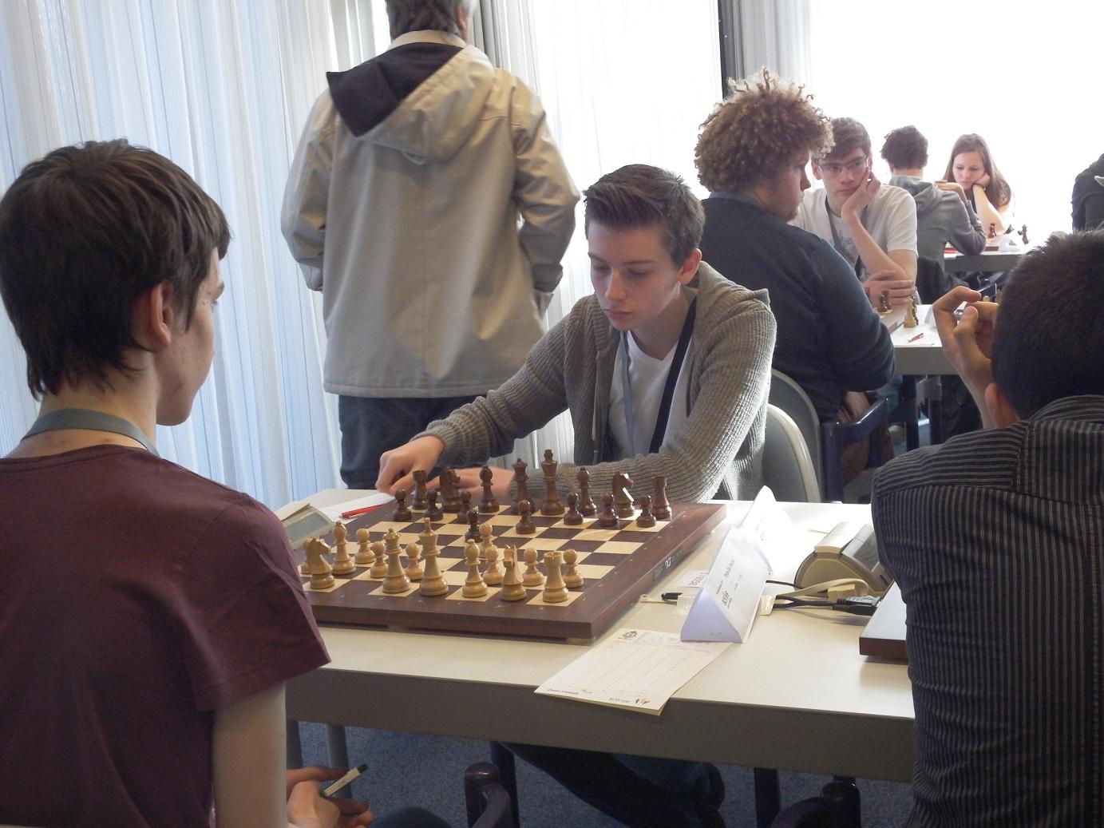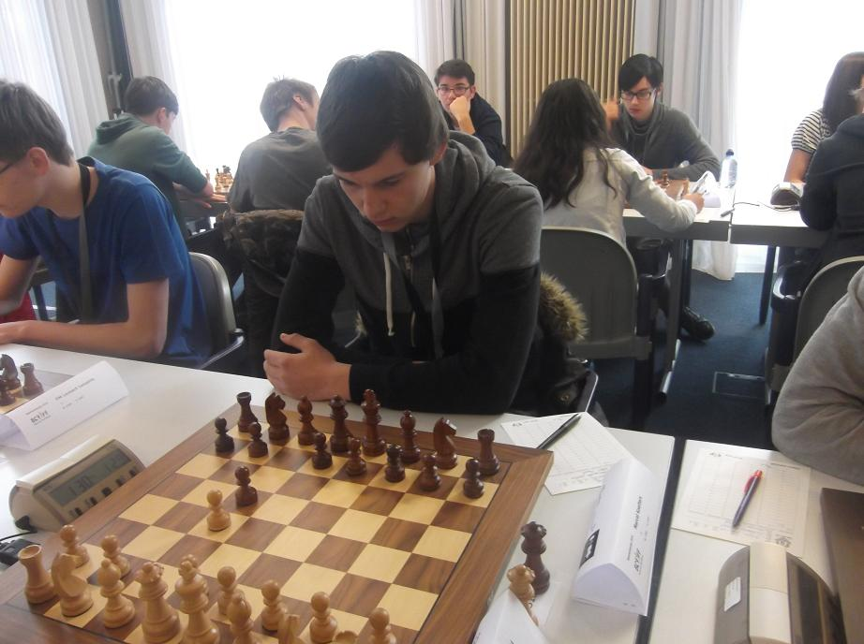
Michael Hammers Marcel Kötters

Viele Grüsse noch von Arnold ( Andreas)
ausrichten.
Unserem immer lustigen
und engagierten „ Schachvater“





